**Онлайн-уроки по финансовой грамотности**

**в филиале МБОУ СОШ с. Махалино – ООШ с. Сюзюм**

Обучающиеся филиала МБОУ СОШ с. Махалино – ООШ с. Сюзюм принимают активное участие в мероприятиях Банка России, направленных на повышение финансовой грамотности.

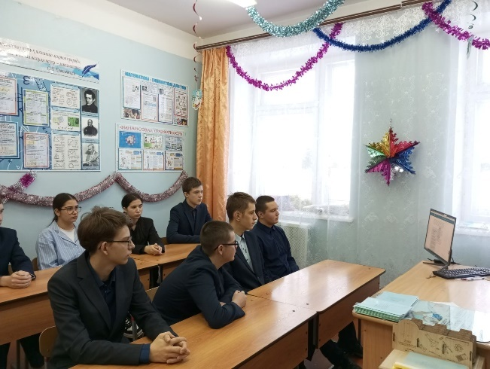3 декабря учащиеся 9 класса приняли участие в онлайн-уроке "Все про кредит или четыре правила, которые помогут достичь цели". Организаторы онлайн-урока доступно донесли до школьников принципы кредитования: обязательный возврат суммы кредита и начисленных процентов в установленный срок; установка оценивать реальную потребность в кредите и соотносить свое финансовое состояние и цели с видами и условиями кредита.

На уроке ознакомились с историей возникновения кредита, видами кредитов, в каких случаях лучше отказаться от него и как выбрать кредит, который подходит конкретному человеку. Рассмотрели понятия как кредитный договор, кредитная история, виды кредитов (потребительский, ипотечный, автокредит, образовательный) и др. Ответили на вопрос: взять в кредит или лучше накопить? Выяснили, какие советы могут быть полезными при выборе в пользу кредита:

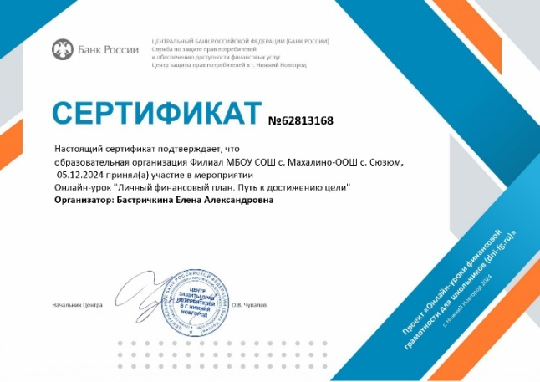05 декабря 2024 года учащиеся 7 класса стали участниками онлайн-урока по финансовой грамотности "Личный финансовый план. Путь к достижению цели". В ходе урока ученики узнали, что такое личный капитал. Особенно интересным школьники посчитали то, что интеллектуальные ресурсы человека (опыт, знания, навыки, кругозор) могут стать для него финансовыми ресурсами, что самые лучшие инвестиции — это инвестиции в самого себя. Эксперт рассказала о том, как увеличить капитал, как составлять финансовый план и как правильно ставить финансовые цели. Заинтересовала ребят и информация о финансовой "подушке безопасности", а также информация о строгом контроле своих доходов и расходов. Все слушающие согласились с фразой, что "деньги без контроля утекают сквозь пальцы".

